
Francouzský institut v Praze, pan Joel Bros
ve spolupráci s Knihovnou Františka Kožíka Uherský Brod

vás zvou na

setkání s francouzským spisovatelem
Yamenem Manai

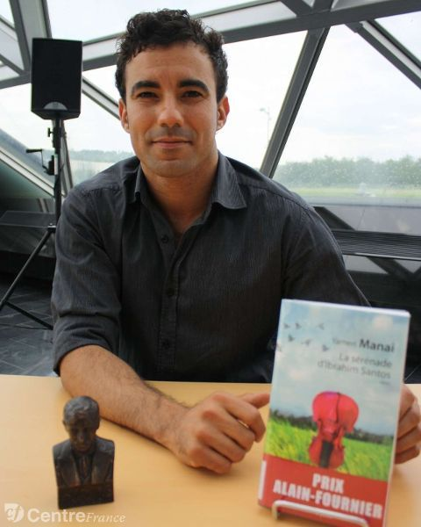

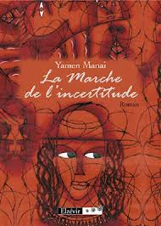

Součástí programu bude i vystoupení

při Gymnáziu JAK Uherský Brod

ve středu 19.3.2014 v 19.00
oddělení pro dospělé čtenáře

